INFORMACJA PRASOWA
Gdańsk, 30 lipca 2026 r.

Raport „Moralność finansowa Polaków 2026”. Kto jest najbardziej pobłażliwy wobec nadużyć finansowych?

Najwyższy poziom przyzwolenia na nadużycia w sferze finansów widać wśród osób młodych, mężczyzn oraz respondentów mających problemy ze spłatą kredytu lub pożyczki – wynika z raportu ZPF „Moralność finansowa Polaków 2026”.

Partnerami raportu są: Krajowy Rejestr Długów (Partner Strategiczny), EOS Poland (Partner Główny), B2 Impact (Partner). Raport „Moralność finansowa Polaków 2026” jest dostępny na stronie: https://zpf.pl/badania-i-publikacje/raporty/raporty-cykliczne/

Jak zmierzyć przyzwolenie na łamanie zasad w sferze finansów?

Jednym z najważniejszych wskaźników raportu jest Indeks Akceptacji Nieetycznych Zachowań Finansowych (IANZF). Jest to indeks tzw. permisywizmu moralnego, czyli miara społecznego przyzwolenia na naruszanie przez konsumentów norm prawnych bądź standardów etycznych w finansach. W 2026 r. wskaźnik ten wyniósł 42,0 pkt i był nieco wyższy niż rok wcześniej, gdy osiągnął 41,3 pkt. Oznacza to, że Polacy są skłonni usprawiedliwiać odstępstwa od zasad w ponad dwóch piątych badanych sytuacji.

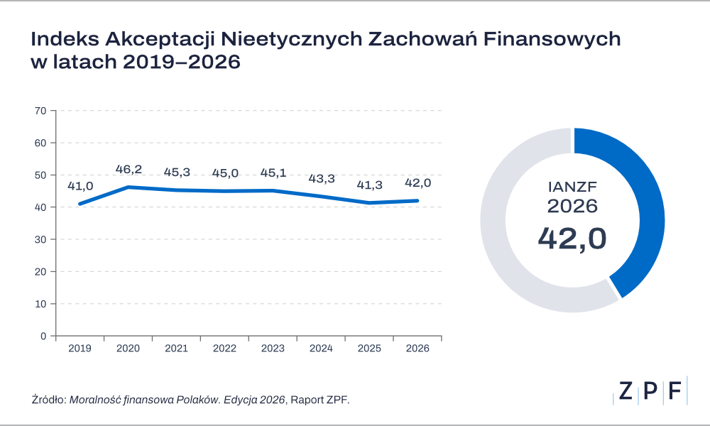

– Z punktu widzenia ZPF IANZF nie powinien być odczytywany jako ranking moralności. To raczej narzędzie, które pokazuje, gdzie potrzebna jest edukacja finansowa, prostsza komunikacja i konsekwentne przypominanie, że zobowiązanie finansowe nie znika tylko dlatego, że jego spłata staje się trudna – mówi Marcin Czugan, prezes ZPF.

Problemy ze spłatą a ocena nadużyć finansowych

Jedną z grup wyróżniających się najwyższym poziomem akceptacji nieetycznych zachowań finansowych są osoby mające problem ze spłatą kredytu lub pożyczki. W tej grupie IANZF wyniósł 63,3 pkt, wobec 41,5 pkt u osób regularnie spłacających zobowiązania oraz 39,6 pkt wśród respondentów, którzy nigdy nie korzystali z kredytu lub pożyczki.

– Wysoki poziom akceptacji dla nadużyć wśród osób z problemami w spłacie to sygnał alarmowy. Pokazuje on, że w trudnej sytuacji finansowej klienci często czują się osamotnieni, co osłabia ich etyczny kompas. Dla EOS Poland to wyzwanie, by w procesach windykacyjnych stawiać na partnerski dialog i edukację, które pomagają zrozumieć konsekwencje decyzji, a nie tylko egzekwować dług – wyjaśnia Karina Poznańska, dyrektor departamentu komunikacji, marketingu i ESG EOS Poland.

Młodzi częściej usprawiedliwiają odstępstwa od zasad

Z raportu wynika, że poziom przyzwolenia na nieetyczne zachowania finansowe wyraźnie różni się w zależności od wieku. W grupie 18–29 lat IANZF wynosi 54,0 pkt. Dla porównania, wśród osób w wieku 65 lat i więcej jest to 34,1 pkt. Autorzy raportu zwracają uwagę, że wymagania moralne dotyczące kwestii finansowych rosną wraz z wiekiem. Może to wynikać zarówno z różnic pokoleniowych, jak i z naturalnego procesu moralnego rozwoju.

Cechą różnicującą badane osoby jest nie tylko wiek, ale także płeć. Okazuje się, że wśród mężczyzn indeks osiągnął 45,6 pkt, natomiast wśród kobiet – 38,8 pkt.

– Ciekawy wniosek przynosi porównanie postaw kobiet i mężczyzn. Z badania KRD „Portfele Polaków u progu 2026 roku: oszczędności i obawy”, wynika, że kobiety częściej mają napięty budżet: 26 proc. nie posiada żadnych oszczędności, wobec 15 proc. mężczyzn, a jedna trzecia jest w stanie regularnie opłacać zobowiązania tylko dzięki znacznemu ograniczaniu innych wydatków. Mimo to właśnie kobiety mają niższy poziom akceptacji nieetycznych zachowań finansowych. Częściej są gotowe opłacić wszystkie rachunki kosztem innych potrzeb, podczas gdy mężczyźni częściej dopuszczają regulowanie tylko wybranych należności albo płatność po terminie. Trudności finansowe nie wyjaśniają więc same w sobie większej pobłażliwości wobec nadużyć. Znaczenie mają również nawyki płatnicze, stosunek do zawartych umów i gotowość do ponoszenia konsekwencji własnych decyzji – mówi Adam Łącki, prezes Krajowego Rejestru Długów Biura Informacji Gospodarczej.

Mapa społecznego przyzwolenia na nadużycia finansowe

Najwyższe wartości IANZF odnotowano w województwach opolskim i lubuskim – po 47,7 pkt. Z kolei najniższą wartość indeksu odnotowano w województwie pomorskim – 35,0 pkt.

– Danych regionalnych nie należy jednak traktować jako rankingu uczciwości mieszkańców poszczególnych województw. Pokazują one raczej zróżnicowanie postaw wobec usprawiedliwiania nadużyć finansowych i mogą być punktem wyjścia do dalszej analizy społecznych oraz ekonomicznych uwarunkowań tych postaw – podsumowuje Marcin Czugan, prezes ZPF.

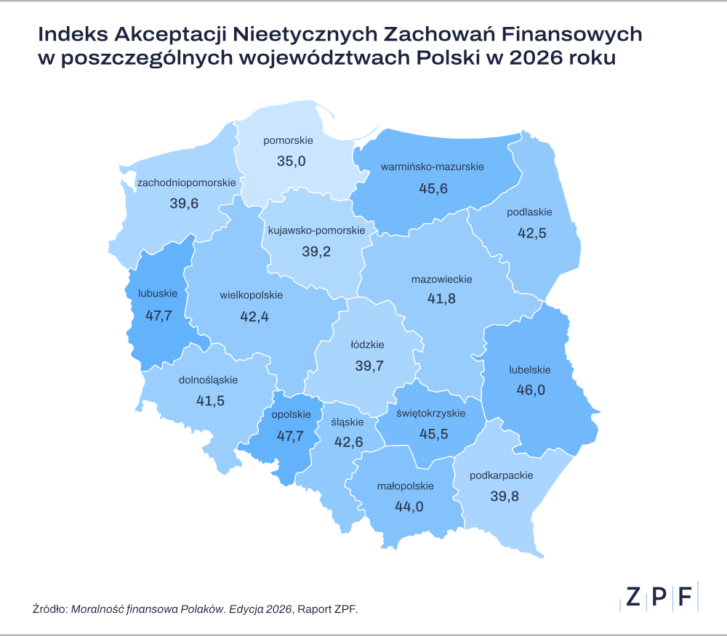

Raport „Moralność finansowa Polaków 2026”. Komentarze

Poniżej prezentujemy opinie ekspertów, poświęcone wnioskom z badania „Moralność finansowa Polaków 2026”.

Marcin Czugan, prezes Związku Przedsiębiorstw Finansowych w Polsce
W dłuższej perspektywie dane pokazują, że przyzwolenie na nadużycia konsumenckie w finansach utrzymuje się na wysokim poziomie, choć podlega niewielkim wahaniom. Wskaźnik IANZF pozwala zobaczyć, że moralność finansowa nie jest wyłącznie kwestią deklarowanych wartości, ale także codziennych decyzji konsumentów. Dla podmiotów zrzeszonych w ZPF to ważna informacja, bo poziom społecznego przyzwolenia na obchodzenie zasad wpływa na ocenę ryzyka, jakość relacji z klientami, wiarygodność płatniczą i skuteczność odzyskiwania należności. Szczególnie niepokoi wysoki poziom indeksu wśród osób, które już mają problemy ze spłatą kredytu lub pożyczki. W praktyce oznacza to, że problemy ze spłatą zobowiązań mogą sprzyjać szukaniu usprawiedliwień dla decyzji, które zamiast pomagać w wyjściu z zadłużenia, odsuwają rozwiązanie problemu w czasie.

Jakub Kostecki, wiceprezes Zarządu firmy windykacyjnej Kaczmarski Inkasso:
W naszej pracy dobrze widać, że różnice w podejściu kobiet i mężczyzn do finansów przekładają się na sposób rozmów o spłacie zadłużenia. Kobiety, nawet przy napiętym budżecie, zwykle traktują zobowiązania poważniej i chcą je uporządkować jak najszybciej. Są bardziej otwarte na rozmowę, chętnie tłumaczą swoją sytuację i często dzielą się historiami z życia, które doprowadziły do problemów finansowych. Dzięki temu szybciej udaje się znaleźć dogodne rozwiązanie. U mężczyzn częściej trzeba pracować nad zmianą nastawienia i pokazaniem, że odkładanie płatności tylko pogarsza sytuację. Nierzadko reagują oporem – niechętnie przyjmują pomoc, są bardziej stanowczy w odmowie i trudniej skłonić ich do przyjęcia racjonalnych argumentów. Te różnice pokazują, że skuteczna windykacja to nie tylko liczby, ale przede wszystkim umiejętność pracy z różnymi postawami i emocjami.

Karina Poznańska, dyrektor departamentu komunikacji, marketingu i ESG EOS Poland
Wyniki raportu po raz kolejny potwierdzają, że etyka finansowa jest ściśle powiązana z poczuciem sprawstwa i zaufaniem do instytucji. Jako Partner Główny raportu, od lat obserwujemy, jak istotna jest edukacja finansowa dopasowana do konkretnych grup społecznych – zwłaszcza młodych, którzy wykazują najwyższy poziom permisywizmu.
W EOS Poland wierzymy, że budowanie trwałych relacji opartych na zrozumieniu sytuacji dłużnika jest jedyną skuteczną drogą do poprawy płatności w Polsce. Naszym celem nie jest jedynie odzyskiwanie należności, ale wspieranie ludzi w skutecznym wychodzeniu z zadłużenia. To wymaga od nas nieustannego podnoszenia standardów etycznych oraz dbałości o jakość obsługi, w której szacunek i transparentność są priorytetem. Raport ZPF stanowi dla nas cenne narzędzie, pozwalające jeszcze lepiej adresować realne potrzeby klientów, z którymi pracujemy na co dzień.

***

Związek Przedsiębiorstw Finansowych w Polsce (wcześniej Konferencja Przedsiębiorstw Finansowych w Polsce) powstał 27 października 1999 roku i obecnie skupia ponad 110 przedsiębiorstw z wielu sektorów polskiego rynku finansowego, w tym bankowości, zarządzania wierzytelnościami, pośredników finansowych, instytucji pożyczkowych, zarządzających informacją gospodarczą, odwróconej hipoteki w modelu sprzedażowym, fintech. Jest największą multisektorową organizacją podmiotów rynku finansowego w Polsce.

Od ponad 25 lat ZPF działa na rzecz rozwoju rynku finansowego w Polsce i podnoszenia standardów etycznych w branży, występuje aktywnie jako partner społeczny w procesach legislacyjnych, a także reprezentuje polskie instytucje finansowe w UE. ZPF to członek dwóch organizacji samorządowych na szczeblu europejskim: EUROFINAS (European Federation of Finance House Associations), zrzeszającej instytucje związane z rynkiem kredytu konsumenckiego w Europie oraz FENCA (Federation of European National Collection Associations), która reprezentuje interesy sektora zarządzania wierzytelnościami w Europie.

ZPF ma w swoim dorobku badawczym kilkaset raportów branżowych. Jest też organizatorem kongresów, webinarów i innych inicjatyw dla branży finansowej.


http://www.linkedin.com/company/zpf



